


Annexe de TIARET
LA GLYCOGENOLYSE

Préparée et présentée par : Pr SAADI – OUSLIM A-S

Année universitaire : 2023-2024

- INTRODUCTION
Le glucose est le substrat énergétique préférentiel du cerveau et une source d’énergie fondamentale pour certaines cellules sans mitochondries comme les globules rouges. Les muscles squelettiques, en contraction rapide ont besoin d’un approvisionnement important en glucose. Le glucose sanguin provient de 3 origines
- glucose alimentaire ingéré au moment de la prise des repas,
- la néoglucogenèse,
- la glycogénolyse
- DEFINITION :
C’est la production de glucose à partir de la phosphorolyse du glycogène. Elle permet d'obtenir des molécules de glucose-6-phosphate qui peuvent soit participer à la glycolyse pour fournir de l'énergie sous forme d'ATP, soit être déphosphorylées par une glucose-6-phosphatase présente principalement dans le foie et à un très moindre degré dans le rein. Ce glucose libre permet alors de maintenir la glycémie à une valeur proche de 0,9 g/L.
L’enzyme principale de la dégradation du glycogène endogène (hépatique et musculaire) est la glycogène phosphorylase qui libère des glucose1-P et une dextrine limite.
Deux autres enzymes, une glycosyltransférase et une α1-6 glucosidase (enzyme débranchant) interviennent dans la conversion complète du glycogène en glucose 6-P. Seul le foie peut transformer le glucose-6-P en glucose, excrété dans le sang.
III- SEQUENCE DES REACTIONS ENZYMATIQUES
- Phosphorolyse du glycogène :
Catalysée par la glycogène phosphorylase, qui coupe la liaison α(1-4) à partir de l'extrémité non réductrice et fixe, sur le carbone 1 du glucose libéré, un groupement phosphate, apporté par l'ATP, en donnant du glucose 1-P. La phosphorolyse est répétée de façon séquentielle sur le glycogène jusqu'à 4 résidus glycolyses sur chaque chaîne avant la liaison α(1-6). La structure résiduelle est appelée dextrine limite
glycogène [(glc)n] [(glc)n-1] + glucose-1-phosphate
Cette réaction nécessite l'intervention d'un coenzyme, le phosphate de pyridoxal (vitamine B6).
Réaction de phosphorolyse (hydrolyse par un Phosphate) qui permet un meilleur rendement, et la non-utilisation d'ATP (donc de substrats énergétiques) pour l'obtention d'un glucose-1-phosphate
1-2- Glycosyl-4,4-transférase
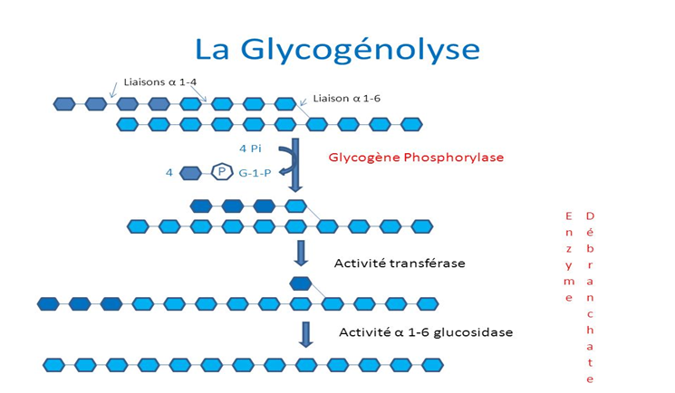
La glucosyl-4,4-transférase intervient sur la dextrine limite en enlevant sur chaque chaîne de la dextrine limite un oligosyle formé de 3 résidus glucose pour aller allonger une autre chaîne de la dextrine limite permettant ainsi la reprise de la phosphorolyse sur cette chaîne. Après l’action de cette enzyme il demeure à la place de la chaîne latérale un glucose lié par la liaison α(1-6).

1-3- α(1- 6) Glucosidase : ENZYME DEBRANCHANT
Enfin une α-glucosidase hydrolyse les résidus glucose reliés par la liaison α (1-6) et libère les glucoses.
Après l’action de ces trois enzymes le glycogène libère essentiellement du
glucose 1- P (par phosphorolyse) et une faible quantité de glucose (hydrolyse).
- réaction d'isomérisation
Le glucose1-P est isomérisé en glucose-6-è par la phosphoglucomutase. Le glucose 6-P peut entrer dans la glycolyse dans le foie et dans le muscle.
glucose-1-phosphate glucose-6-phosphate
- Libération du glucose :
Réaction catalysée par la glucose-6-phosphatase le but de la dégradation du glycogène hépatique est le maintien de la glycémie. Seul le foie dispose de la glucose 6-phosphatase, permettant l’hydrolyse du glucose 6-P en glucose et l’excrétion de ce dernier dans le sang.
Cette enzyme est présente seulement sur le réticulum endoplasmique (RE) de ces cellules en formant un complexe avec des transporteurs amenant le G6P et faisant sortir le glucose et le phosphate (produits issus de l'action de la glucose-6-phosphatase) du RE.
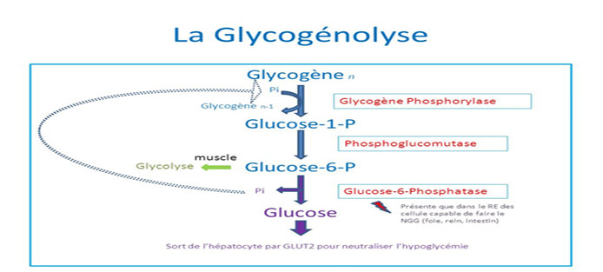
glucose-6-phosphate glucose [glc]

- Dégradation lysosomale du glycogène
Une faible quantité du glycogène est dégradée par une α(1-4)glucosidase lysosomale. Le rôle de cette dégradation est inconnu. Mais une déficience en cette enzyme provoque une accumulation du glycogène dans les vacuoles, et constitue une véritable maladie du stockage du glycogène du type II (Maladie de POMPE).
IV- REGULATION DE LA GLYCOGENOLYSE :
Le métabolisme du glycogène fait partie intégrante du métabolisme énergétique. Il est sous contrôle hormonal. L’adrénaline et le glucagon dirigent le catabolisme et la production de l’énergie ; l’insuline contrôle l’anabolisme orienté vers le stockage de l’énergie. Les effets de ces 2 groupes d’hormones sont antagonistes, ce qui nécessite une régulation coordonnée.
Pour la dégradation du glycogène, il existe une régulation hormonale et une régulation par les ions Calcium
- Régulation hormonale
Le glucagon et l’adrénaline (épinéphrine) sont les deux principales hormones qui contrôlent la dégradation ou la mobilisation du glycogène.
Il existe deux glycogènes phosphorylases, l'une musculaire et l'autre hépatique. Chacune existe sous deux formes : forme a (active) et forme b (inactive).
- REGULATION PAR LE CALCIUM
la régulation par le calcium peut venir renforcer la régulation hormonale et améliorer la dégradation du glycogène
Actif dans les muscles striés, est déclenché par le relargage de grandes quantités d’ions Ca2+ par le réticulum endoplasmique

LES GLYCOGENOSES :
- LES DIFFERENTES FORMES DE GLYCOGENOSES.
- Glycogénoses Hépatiques :
- la maladie de Von Gierke (type I) due à un déficit en glucose-6-phosphatase.
- La maladie de Cori (type III) due à un déficit en amylo-1-6-glucosidase (enzyme débranchant).
- la maladie d’Andersen (type IV) est due à un déficit en enzyme branchant.
- La maladie de Hers (Glycogénose de type VI) déficit en phosphorylase hépatique.
- La maladie liée à l'X (Glycogénose de type VIII) déficit en phosphorylase-kinase.

- Glycogénoses Musculaires :
  - la maladie de Pompe (type II), due à un déficit en acide maltase.
  - Maladie de Mc Ardle (Glycogénose de type V), déficit en phosphorylase musculaire.
  - Maladie de Tarui (Glycogénose de type VII), déficit en phospho-fructo-kinase.
  - Glycogénose de type IX,ou glycogénose par déficit en phosphorylase-b-kinase.

